2 Муниципальная научно-практическая конференция школьников «Шаг в науку», посвященная трудовой доблести строителей Сурского и Казанского оборонительных рубежей в Шумерлинском районе

Секция: «Первые шаги»

ПРОЕКТ
Что такое конструирование?

Сведения об авторах:
Федоров Егор Викторович, МБОУ «Алгашинская СОШ»,
п. Красный Октябрь, ул. Школьная, д. 64,
Сергеев Владимир Алексеевич, МБОУ «Алгашинская СОШ»,
п. Красный Октябрь, ул. Школьная, д. 64,
Научный руководитель:
Яскова Альбина Валериевна, воспитатель дошкольной
группы «Теремок», МБОУ «Алгашинская СОШ»

Красный Октябрь- 2021
Введение

Конструирование — это деятельность, в процессе которой развивается сам ребёнок. Вот почему учёные - исследователи предлагают различные формы её организации.
Все виды конструирования способствуют разностороннему развитию дошкольника. На занятиях развивается образное мышление, воображение, творческие способности, способности концентрации внимания. Приступая к постройке, ребенок на первом этапе представляет ее (мысленно или на основе схемы, картинки), продумывает общую форму, отдельные части, затем соотносит образ с имеющимися деталями, выявляет степень их пригодности, после чего приступает к конструированию задуманного. В ходе постройки ребенок может вносить коррективы, добавлять незапланированные детали, убирать имеющиеся или включать дополнительные материалы. Таким образом, достигается высокая результативность конструктивной деятельности.
Цель - развитие у детей воображения, творчества, инициативы, самостоятельности. Формирование навыков конструктивной деятельности. Воспитание интереса к техническому (художественному) творчеству.
Задачи
1.Воспитательные:
Формировать интерес к конструированию и конструктивному творчеству.
Развивать умение руководствоваться словесными инструкциями педагога в процессе упражнений.
2.Образовательные:
Закрепить умение работать с различными конструкторами, учитывая в процессе их свойства и выразительные возможности.
Научить создавать сюжетные композиции в процессе конструирования и создавать разнообразные конструкции в процессе экспериментирования с различными материалами, а также преобразовывать предлагаемые заготовки.
3.Развивающие:
Продолжать формирование чувства формы при создании конструкций.
Способствовать овладению композиционным закономерностям.
Вид проекта:
Практико-ориентированный.
Игровой.
Долгосрочный.
Участники проекта:
Дети 3-7 лет, воспитатель, родители.

Основной этап

ФОРМЫ ОРГАНИЗАЦИИ ДЕТСКОГО КОНСТРУИРОВАНИЯ:

КОНСТРУИРОВАНИЕ ПО ОБРАЗЦУ

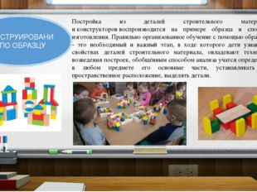

Постройка из деталей строительного материала и конструкторов воспроизводится на примере образца и способа изготовления. Правильно организованное обучение с помощью образцов - это необходимый и важный этап, в ходе которого дети узнают о свойствах деталей строительного материала, овладевают техникой возведения построек, обобщённым способом анализа учатся определять в любом предмете его основные части, устанавливать их пространственное расположение, выделять детали.

КОНСТРУИРОВАНИЕ ПО МОДЕЛИ
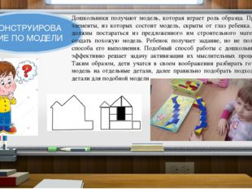

Дошкольники получают модель, которая играет роль образца. Причем элементы, из которых состоит модель, скрыты от глаз ребенка. Дети должны постараться из предложенного им строительного материала создать похожую модель. Ребенок получает задание, но не получает способа его выполнения. Подобный способ работы с дошкольниками эффективно решает задачу активизации их мыслительных процессов. Таким образом, дети учатся в своем воображении разбирать готовую модель на отдельные детали, далее правильно подобрать подходящие детали для подобной модели.

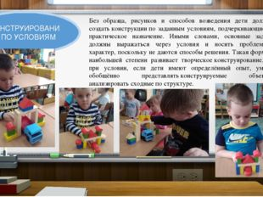

КОНСТРУИРОВАНИЕ ПО УСЛОВИЯМ

Без образца, рисунков и способов возведения дети должны создать конструкции по заданным условиям, подчеркивающие её практическое назначение. Иными словами, основные задачи должны выражаться через условия и носить проблемный характер, поскольку не даются способы решения. Такая форма в наибольшей степени развивает творческое конструирование, но при условии, если дети имеют определённый опыт, умеют обобщённо представлять конструируемые объекты, анализировать сходные по структуре.
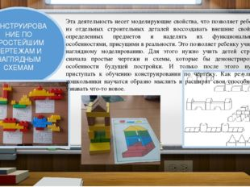

КОНСТРУИРОВАНИЕ ПО ПРОСТЕЙШИМ ЧЕРТЕЖАМ И НАГЛЯДНЫМ СХЕМАМ

Эта деятельность несет моделирующие свойства, что позволяет ребенку из отдельных строительных деталей воссоздавать внешние свойства определенных предметов и наделять их функциональными особенностями, присущими в реальности. Это позволяет ребенку учиться наглядному моделированию. Для этого нужно учить детей строить сначала простые чертежи и схемы, которые бы демонстрировали особенности будущей постройки. И только после этого нужно приступать к обучению конструировании по чертежу. Как результат, дошкольники научатся образно мыслить и расширят свои способности узнавать что-то новое.

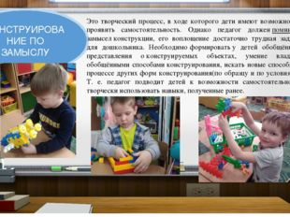

КОНСТРУИРОВАНИЕ ПО ЗАМЫСЛУ.

Это творческий процесс, в ходе которого дети имеют возможность проявить самостоятельность. Однако педагог должен помнить: замысел конструкции, его воплощение достаточно трудная задача для дошкольника. Необходимо формировать у детей обобщённые представления о конструируемых объектах, умение владеть обобщёнными способами конструирования, искать новые способы в процессе других форм конструирования(по образцу и по условиям). Т. е. педагог подводит детей к возможности самостоятельно и творчески использовать навыки, полученные ранее.
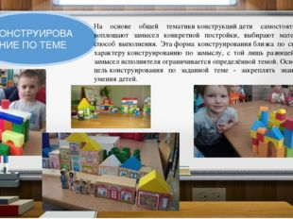

КОНСТРУИРОВАНИЕ ПО ТЕМЕ

На основе общей тематики конструкций дети самостоятельно воплощают замысел конкретной постройки, выбирают материал, способ выполнения. Эта форма конструирования близка по своему характеру конструированию по замыслу, с той лишь разницей, что замысел исполнителя ограничивается определённой темой. Основная цель конструирования по заданной теме - закреплять знания и умения детей.

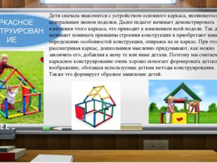

КАРКАСНОЕ КОНСТРУИРОВАНИЕ

Дети сначала знакомятся с устройством основного каркаса, являющегося центральным звеном поделки. Далее педагог начинает демонстрировать изменения этого каркаса, что приводит к изменением всей модели. Так дети начинают понимать принципы строения конструкции и приобретают навык по определению особенностей конструкции, опираясь на ее каркас. конструирование очень хорошо помогает формировать детское воображение, обогащая используемые детьми методы конструирования. Также это формирует образное мышление детей.

Знакомство с видами конструирования в детском саду;

1 | Конструирование из природного и бросового материала | 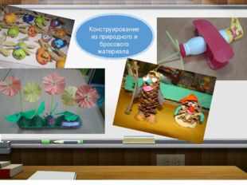
2 | Конструирование из крупногабаритных модулей | 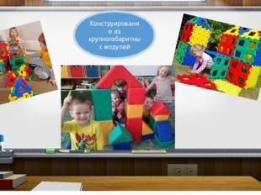
3 | Компьютерное конструирование | 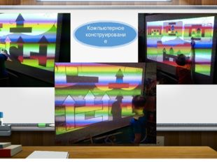
4 | Конструирование из строительного материала | 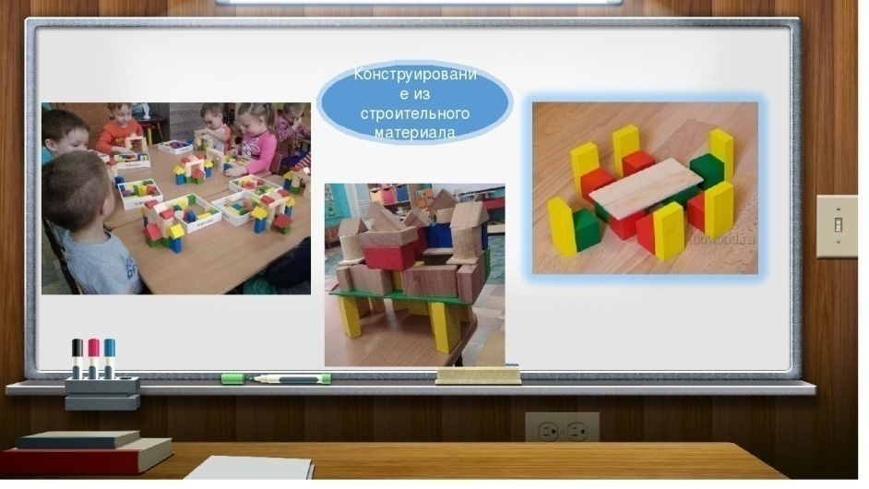
5 | Конструирование из бумаги, картона | 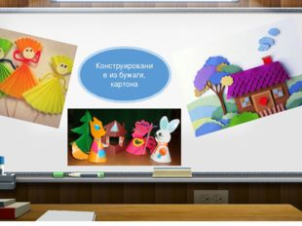
6 | Конструирование из деталей конструкторов | 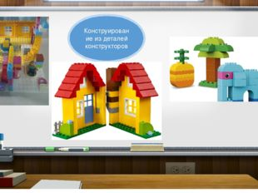
7 | Конструирование из строительного материала | 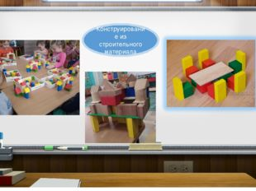
8 | Плоскостное конструирование | 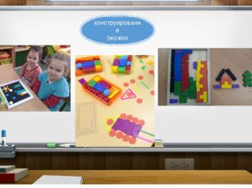

Возрастные особенности детей

На третьем году жизни детей учат воспроизводить элементарные постройки по показу и слову, пользоваться строительным материалом для сооружения построек в игре. Дети усваивают некоторые технические приёмы работы: накладывание четырёх-пяти кирпичиков или кубиков друг на друга, укладывание кирпичиков в ряд большой плоскостью на столе, постановка кирпичиков вертикально на меньшую плоскость, образование, располагая в ряд, простейших перекрытий. При знакомстве с деталями строительного набора детей учат осязательно-действенному обследованию.
Дети четвёртого года жизни в процессе обучения могут уже различать и называть строительные детали, делать постройки путём комбинирования знакомых форм, знакомятся с зависимостью устойчивости деталей от их расположения на плоскости. Могут располагать кирпичики, пластины вертикально по кругу, по четырёхугольнику, ставя их плотно друг к другу или на определённом расстоянии (загородка, забор, ворота), изменять постройки двумя способами, надстраивая их высоту, длину. Детей учат определять и называть, какие части есть у постройки, из каких деталей они сделаны, с чего начинать создавать постройку. В этом возрасте больше требований предъявляется аккуратности и точности действий.
Средний дошкольный возраст (пятый год жизни): От детей добиваются хорошего качества выполнения сооружений, их учат создавать более сложные постройки, а также украшать их мелкими деталями. Обращается внимание детей на группировку деталей по цвету для постройки отдельных частей объекта (стены, крыша). Детей учат употреблять слова, обозначающие пространственные отношения (дверь впереди, крыльцо справа, окно слева от двери). Происходит знакомство с новыми деталями: брусками, цилиндрами разного размера, пластинами короткими и длинными, узкими и широкими. Анализируя постройки детей, педагог обращает внимание на прочность конструкции, следование образцу, проявление творческого подхода при строительстве дополнительных сооружений. Конструктивная задача выступает на первый план, а игра развёртывается по мере завершения постройки. Обогащается конструктивный опыт, дети знакомятся с различными видами архитектуры
Старший возраст (5 – 6 лет) возрастает интерес к конструктивной деятельности: ребёнок стремится научиться тем или иным способам конструирования, экспериментирует. Дети способны проявлять старание и упорство. Проявляются элементы самоконтроля. Дети учатся анализировать постройку, рассказывать о ней. Методы и приёмы работы с детьми несколько изменяются: образец часто используется примерный ,в качестве образца могут использоваться фотографии, рисунки, иллюстрации или игрушки; предлагается преобразовать образец по условиям, по теме, по замыслу. Основными становятся словесные методы обучения: описание, напоминание, краткая беседа и др.

Заключение

Дети прирожденные конструкторы, изобретатели и исследователи. Все они очень любят играть различными конструкторами. Это развивает пространственное и логическое мышление, мелкую моторику рук, фантазию ребенка. Сегодня можно найти много разных конструкторов в магазинах игрушек, чтобы создать условия для расширения знаний, умений и опыта детей. Познакомившись с разными видами и формами работы с конструкторами, зная возрастные особенности детей, мы активно включаем конструирование в игровую деятельность детей нашей группы. Дети на своем опыте узнают свойства деталей конструкторов, возможности их крепления и комбинирования. Создавая свои постройки дети проявляют любознательность, сообразительность, смекалку и творчество.

Предполагаемые результаты:
У детей увеличивается круг знаний об окружающем мире.
Ребенок активно взаимодействует со сверстниками и взрослыми, участвует в совместных играх.
У ребенка развита мелкая и крупная моторика.
Ребенок овладевает математическими понятиями, количественными представлениями, понятиями из области живой природы и основными культурными способами деятельности.

Список литературы:
- Л. В. Куцакова, Конструирование из строительного материал: старшая группа, Москва, МОЗАИКА-СИНТЕЗ, 2016, 64 с.
- Интернет-ресурсы.

